

АДМИНИСТРАЦИЯ ГОРОДА ВЯТСКИЕ ПОЛЯНЫ
КИРОВСКОЙ ОБЛАСТИ

ПОСТАНОВЛЕНИЕ

20.12.2019 № 1825
г. Вятские Поляны

Об организации и проведении новогодних и рождественских мероприятий города Вятские Поляны

В соответствии со статьей 33 Устава муниципального образования городского округа город Вятские Поляны Кировской области, в связи с открытием главной елки, администрация города Вятские Поляны ПОСТАНОВЛЯЕТ:
- Провести в городе Вятские Поляны новогодние и рождественские мероприятия.
- Утвердить программу новогодних и рождественских мероприятий согласно приложению № 1.
- Рекомендовать начальнику межмуниципального отдела Министерства внутренних дел Российской Федерации «Вятскополянский» (Варанкин В.В.):
  - Обеспечить усиленное несение службы в местах массового скопления граждан во время открытия главной елки города Вятские Поляны и проведения новогодних и рождественских мероприятий.
  - Ограничить движение транспорта на въездах к площади им. Г.С. Шпагина (Административная площадь) с 19.00 часов 31 декабря 2019 года до 03.00 часов 01 января 2020 года согласно приложению № 2.
- Отделу развития торговли и предпринимательства управления муниципальных закупок, развития торговли и предпринимательств администрации города Вятские Поляны (Санникова Е.И.) организовать работу торговых точек на площади им. Г.С. Шпагина (Административная площадь) – с 19.00 до 23.00 часов 31 декабря 2019 года, предусмотреть обеспечение противопожарной безопасности.
- Рекомендовать индивидуальным предпринимателям, юридическим лицам различных форм приостановить торговлю пиротехническими изделиями 31 декабря 2019 года на территории, прилегающей к административной площади и ограниченной периметром улиц Гагарина, Мира, Кирова, Шорина.
- Контроль за исполнением п. 4, п. 5 настоящего постановления возложить на начальника отдела гражданской обороны, чрезвычайной ситуации, охраны труда и муниципального жилищного контроля управления по вопросам жизнеобеспечения С.А. Ермакова.
7. Контроль за исполнением настоящего постановления возложить на заместителя главы администрации города Вятские Поляны А.Ю. Слобожанинову.
8. Разместить настоящее постановление на официальном сайте администрации города Вятские Поляны в сети Интернет.

Глава города Вятские Поляны
В.А. Машкин

ПОДГОТОВЛЕНО

Эксперт муниципального казенного учреждения «Центр комплексной поддержки учреждений подведомственных Управлению социальной политики города Вятские Поляны |  | А.А. Жукова

Приложение № 1

УТВЕРЖДЕНА

постановлением администрации
города Вятские Поляны
от 20.12.2019 № 1825

Программа новогодних и рождественских мероприятий

26 декабря  17-30 | Открытие новогодней площади  концерт МБУК ЦНК «ЭтноМир» | Площадь Г.С. Шпагина (административная)
28, 30 декабря  с 17-00 до 19-00 | Игры Деда Мороза и Снегурочки с детьми | Площадь Г.С. Шпагина (административная)
29 декабря  11-00 | «Осторожно-чудо. Перезагрузка»  Новогодняя сказка для детей | ДК «Победа».  Концертный зал
30 декабря  15-00 | Новогодний турнир по дзюдо на призы выпускников | АО «СК «Электрон»
31 декабря |  | Городской парк  площадь  им. Г.С. Шпагина (административная)  Площадь автостанции  площадь  им. Г.С. Шпагина (административная)
9-00 | Новогодняя лыжня0 лыжные гонки
19-30 | Крысиная королева приглашает на  «Новогодний форум Дедов Морозов»  «Отмороженные» - шествие Дедов Морозов и свиты (приглашаем всех желающих)
с 20-00 до 23 -00 | «Новогодняя мышеловка»  шоу с участием лучших творческих коллективов ДК «Победа», Дедов Морозов разных стран, Снегурочек, и других сказочных героев.
1 января  с 01-00 до 03-00 | Новогодняя дискотека | площадь  им. Г.С. Шпагина (административная)
3 января  10-00 | Турнир по мини-футболу памяти Вячеслава Болотова | Площадка клуба «Спартаковец»  ДЮЦ «Ровесник»
4,5,6,7 января  с 17-00 до 19-00 | Игры Деда Мороза и Снегурочки с детьми | Площадь Г.С. Шпагина (административная)
7 января  10-00 | «История под Новый год»- спектакль | МБОУ ДО ДШТИ им. А. Калягина
7 января  11-00 | Рождественский праздник для детей | Зал ЦНК «ЭтноМир»
7 января  11-00 | «Рождество»  Кукольный спектакль | МБУК ДК «ПОБЕДА» Каб. 175
11 января  19-00 | «Встречаем старый Новый год»  Вечер отдыха с Этно дискотекой | МБУК ДК «ПОБЕДА»  Молодежный центр
12 января  13-00 | «Чудо Рождества»  Театрализованная концертная программа | МБОУ ДО ДШТИ им. А. Калягина

Приложение № 2

УТВЕРЖДЕНА

постановлением администрации
города Вятские Поляны
от 20.12.2019 № 1825

Схема движения транспорта на въездах к площади им. Г.С. Шпагина
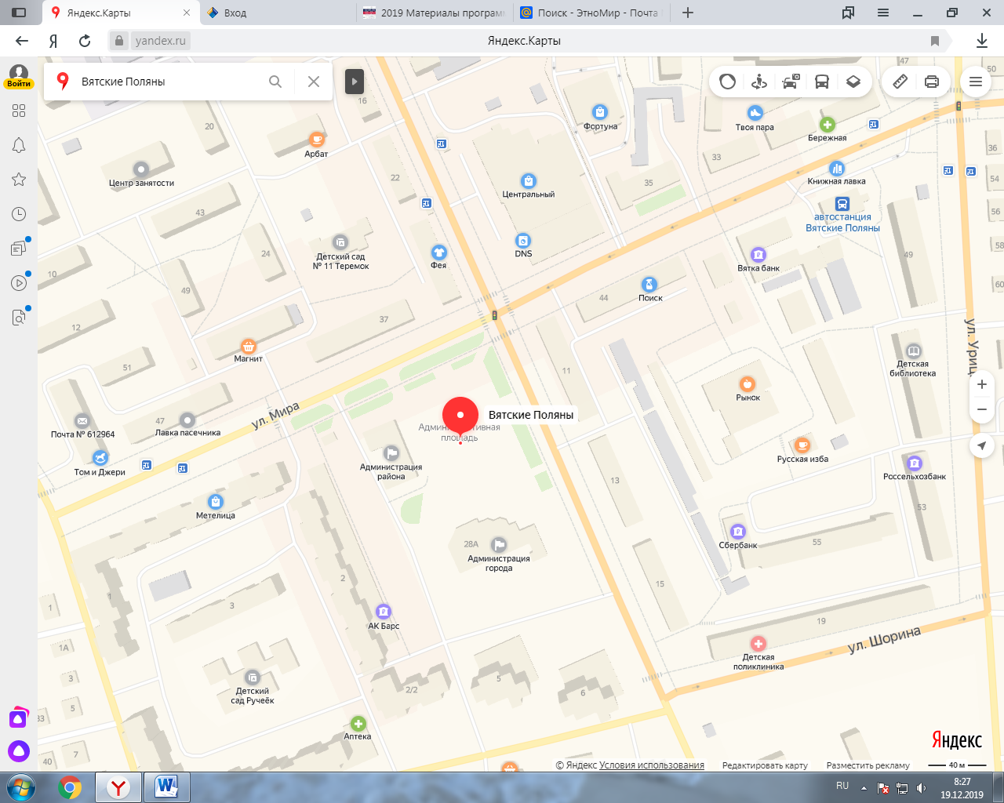
19-00 до 20-00
20-00 до 03-00
19-00 до 03-00
19-00 до 03-00
19-00 до 03-00
19-00 до 03-00

